Фамилия | Дозоров
Имя | Иван
Отчество | Григорьевич
Дата и место призыва | 16.07.1941, Слуцкий РВК, Ленинградская обл., Слуцкий р-н
Воинское звание | старшина
Причина выбытия | убит
Дата выбытия | 25.03.1942
Название источника информации | ЦАМО
Номер фонда источника информации | 58
Номер описи источника информации | 18001
Номер дела источника информации | 844

Фамилия | ДОЗОРОВ
Имя | Иван
Отчество | Григорьевич
Дата рождения/Возраст | __.__.1910
Дата выбытия | 25.03.1942
Название источника информации | Книга памяти. Пермская область. Нытвенский район
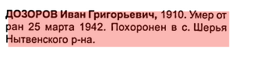
Фамилия | ДОЗОРОВ
Имя | Иван
Отчество | Григорьевич
Дата рождения/Возраст | __.__.1910
Дата выбытия | 25.03.1942
Название источника информации | Книга памяти. Пермская область. Том 4
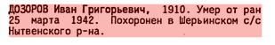

Фамилия | ДОЗОРОВ
Имя | Иван
Отчество | Григорьевич
Дата рождения/Возраст | __.__.1910
Дата выбытия | 25.03.1942
Название источника информации | Книга памяти. Ленинградская область. Том 9
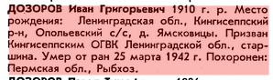
Фамилия | ДОЗОРОВ
Имя | Иван
Отчество | Григорьевич
Дата рождения/Возраст | __.__.1908
Дата выбытия | 23.03.1942
Название источника информации | Книга памяти. г. Ленинград. Том 3
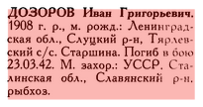
Фамилия | ДОЗОРОВ
Имя | Иван
Отчество | Григорьевич
Дата рождения/Возраст | __.__.1910
Дата выбытия | 25.03.1942
Название источника информации | Книга Памяти

Фамилия | ДОЗОРОВ
Имя | Иван
Отчество | Григорьевич
Дата рождения/Возраст | __.__.1910
Дата выбытия | 25.03.1942
Название источника информации | Книга Памяти

Фамилия | ДОЗОРОВ
Имя | Иван
Отчество | Григорьевич
Дата рождения/Возраст | __.__.1910
Дата выбытия | 25.03.1942
Название источника информации | Книга Памяти

Фамилия | ДОЗОРОВ
Имя | Иван
Отчество | Григорьевич
Дата рождения/Возраст | __.__.1908
Дата выбытия | 23.03.1942
Название источника информации | Книга Памяти

Фамилия | Дозоров
Имя | Иван
Отчество | Григорьевич
Дата и место призыва | 16.07.1941, Слуцкий РВК, Ленинградская обл., Слуцкий р-н
Воинское звание | старшина
Причина выбытия | убит
Дата выбытия | 25.03.1942
Название источника информации | ЦАМО

